附件
海沧区气象灾害风险区划

一、台风
海沧中南部以及沿海一带，是人口密集、经济发达的区域，一旦受台风影响，经济损失相对较重，是台风灾害的高风险区；内陆靠山地区，人口较少，经济活动较少，为台风灾害的次高风险区。（图1）
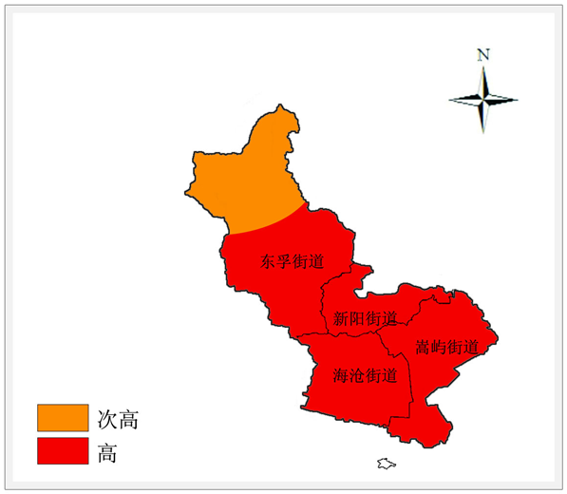 图1 海沧区台风灾害风险区划图
二、暴雨洪涝
海沧中南部人口密集带，经济发达，是暴雨洪涝灾害的较高风险区；其中的主要城区和低洼地带易发生洪涝灾害，为高风险区；山区虽然人口较少，但是由于地质的原因，易引发山洪等气象衍生灾害，为中风险区。（图2）
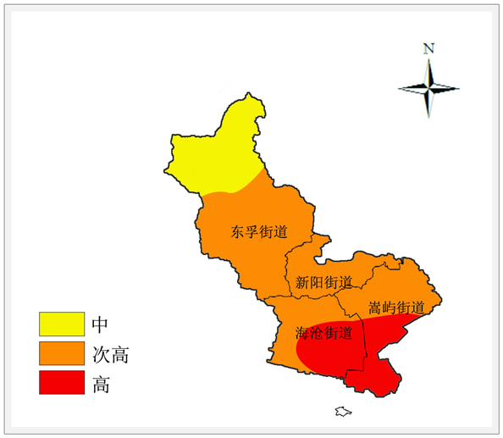
图2 海沧区暴雨洪涝灾害风险区划图

三、大风
大风风险区受地形影响较大，海沧沿海一带是大风灾害的高风险区；中南部为中风险区；靠山地区为低风险区。（图3）
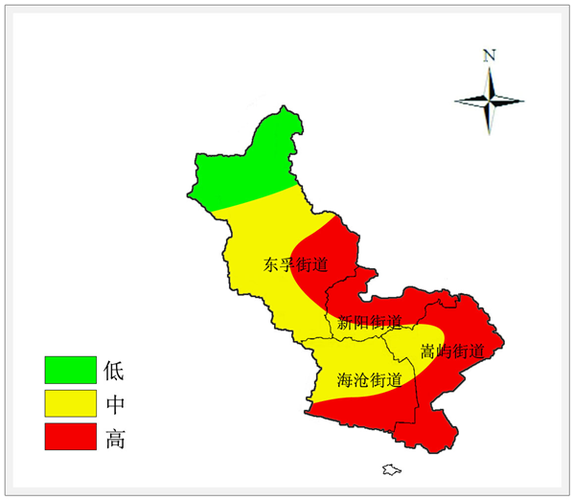
图3 海沧区大风灾害风险区划图

四、低温
海沧北部、西部高海拔等农林业较为集中的地区为低温灾害的中风险区；中南部以及沿海一带为低风险区。（图4）
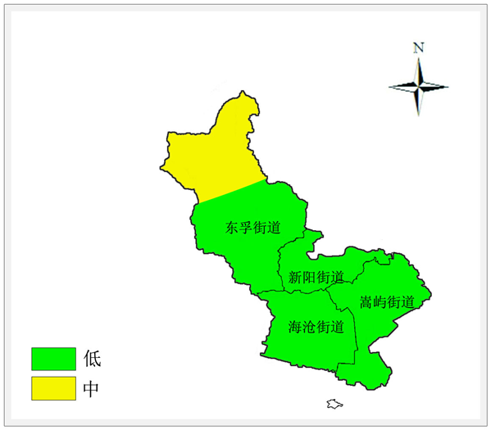
图4 海沧区低温灾害风险区划图

五、高温
海沧中南部等人口密集地区以及以及经济发达地区属于高温灾害的中风险区；靠山地区的多属于低风险区。（图5）
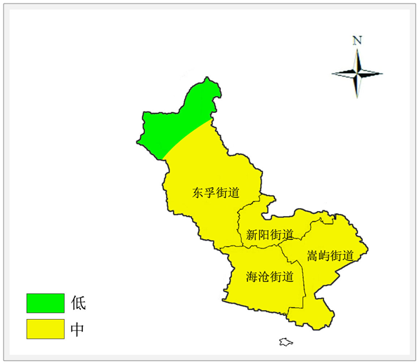
图5 海沧区高温灾害风险区划图

六、气象干旱
海沧中南部人口密集带以及工农业生产发达地区是气象干旱灾害的高风险区，干旱将造成用水困难；靠山地区易发生森林火灾，为中等风险区。（图6）
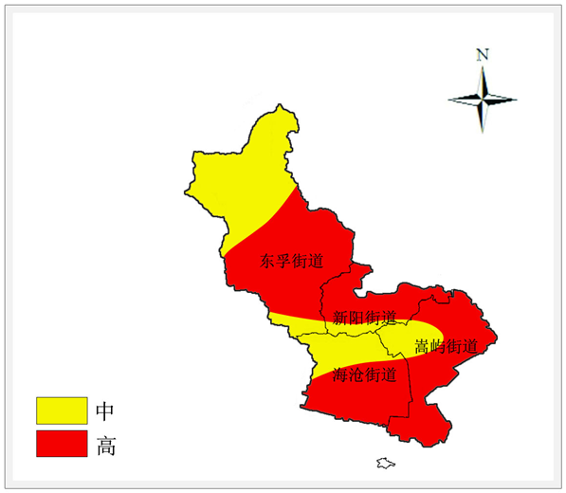
图6 海沧区气象干旱灾害风险区划图

七、大雾
海沧沿海地区以及交通密度大的地区，一旦受大雾的影响，引起的经济损失较大，是大雾灾害的高风险区；中北部以及山区为中风险区。（图7）
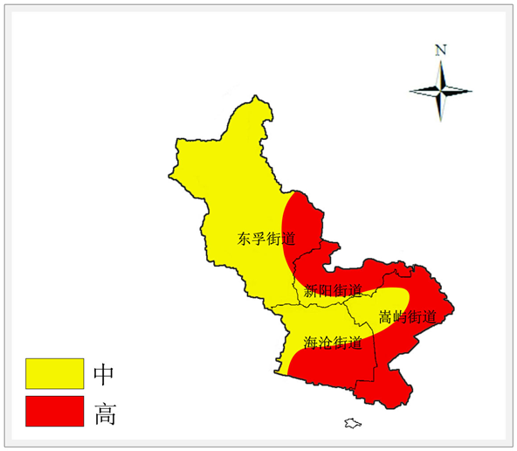
图7海沧区大雾风险区划图

八、雷电
海沧区人口密集地带、经济发达的区域都是雷电灾害的高风险区；平坦地区，靠山地区为中风险区；山区人口稀少，经济活动少，因此多为低风险区。（图8）
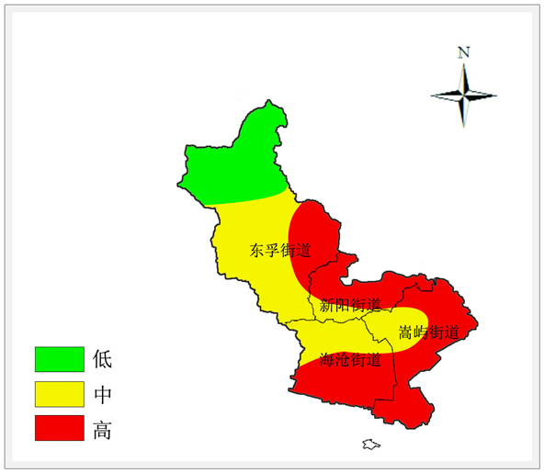图8 海沧区雷电灾害风险区划图

